采购部发【2020】078号 签发人：蒋炜

关于万邦非布司他（万邦）活动方案
- 品种明细及活动内容：
货品ID | 通用名 | 商品名 | 规格 | 基本单位 | 生产厂家 | 零售价 | 活动内容 | 晒单奖励
165950 | 非布司他片 | 优立通 | 40mgx8片 | 盒 | 江苏万邦生化制药股份有限公司 | 120 | 会员特价：49元 | 5元/盒
二、活动时间：2020年11月26日--12月31日
三、活动内容：货品对应的会员特价，维护进系统自动识别；
四、店员奖励：
1.晒单奖励，在“重点单品*品牌”品种群，及时晒单；
五、注意事项：
1、请店长手写POP做好门店宣传，张贴橱窗显眼处，请于今日15:30前上传照片至各片区钉钉群考核；
2、门店有不清楚的事宜，请电话咨询采购部，电话：13683455299何玉英
POP模板：
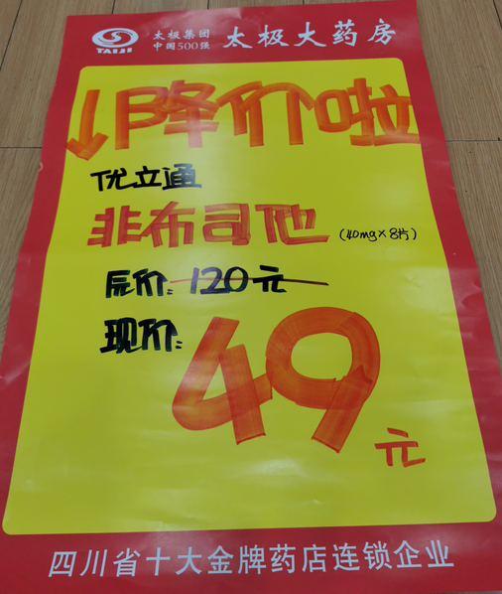
主题词： 非布司他（万邦） 单品活动 活动方案
四川太极大药房连锁有限公司 2020年11月26日印发
打印：何玉英 核对：赖习敏 （共印1份）

